**新 书 推 荐**

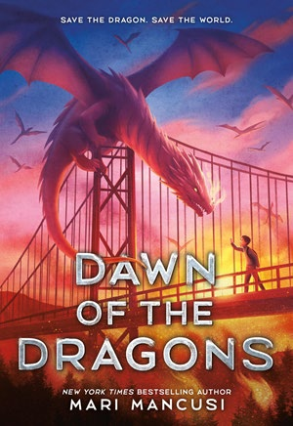

**中文书名：《龙族黎明》**

**英文书名：DAWN OF THE DRAGONS**

**作 者：Mari Mancusi**

**出 版 社：Little Brown**

**代理公司：Little Brown/ANA**

**页 数：320页**

**出版时间：2025年9月**

**代理地区：中国大陆、台湾**

**审读资料：电子稿**

**类 型：儿童文学**

**前作版权已售： 意大利语（Il Castoro）、法语（Eilean Books）、西班牙语（Urano World Spain）、德语（Arena Verlag GmbH）、希伯来语（Matar Publishing House）**

**内容简介：**

重返火焰笼罩的龙族反乌托邦世界！这部《新龙城》（*New Dragon City*）的前传将带读者见证龙族末日的开端。

卢卡斯（Lucas）正经历最糟糕的夏天。本该去夏令营的他被迫留在家中，照看邻家弟弟诺亚（Noah），同时哀悼爱猫的离世。连外出都成奢望——神秘火灾令空气充满毒烟，而诺亚坚称元凶是真正的龙。卢卡斯起初一笑置之，毕竟诺亚父亲向来沉迷阴谋论。可当这家人突然逃离小镇，网络流言四起时，他意识到必须查明真相。

与此同时，年轻的灰烬（Cinder）与龙群在陌生新世界艰难求生。他们于高山寻得庇护所，渴望和平生活。但当灰烬从高空坠落重伤，生存希望骤然渺茫。

卢卡斯在寻龙途中发现垂危的灰烬，对这只小龙心生怜悯，二者缔结跨越种族的友谊。然而鳞甲与血肉之躯的微小误解，却足以点燃全球战火。当龙族末日逼近，卢卡斯与灰烬能否守护各自族群的安危？

★《火翼飞龙》（*Wings of Fire*）粉丝必读！

**作者简介：**

**玛丽·曼库西（Mari Mancusi）**，艾美奖得主，曾任电视新闻制片人，现为全职作家，已出版三十余部作品。不写作时，她热衷旅行、角色扮演、观看恐怖电影（无论俗套或惊悚）与电子游戏。毕业于波士顿大学，现与丈夫雅各布和女儿定居于得克萨斯州奥斯汀市。

**感谢您的阅读！**

**请将反馈信息发至：版权负责人**

**Email**：[**Rights@nurnberg.com.cn**](mailto:Rights@nurnberg.com.cn)

安德鲁·纳伯格联合国际有限公司北京代表处

北京市海淀区中关村大街甲59号中国人民大学文化大厦1705室, 邮编：100872

电话：010-82504106, 传真：010-82504200

公司网址：[http://www.nurnberg.com.cn](http://www.nurnberg.com.cn/)

书目下载：<http://www.nurnberg.com.cn/booklist_zh/list.aspx>

书讯浏览：<http://www.nurnberg.com.cn/book/book.aspx>

视频推荐：<http://www.nurnberg.com.cn/video/video.aspx>

豆瓣小站：<http://site.douban.com/110577/>

新浪微博：[安德鲁纳伯格公司的微博_微博 (weibo.com)](https://weibo.com/1877653117/profile?topnav=1&wvr=6)

微信订阅号：ANABJ2002

